**TANIMLAR VE KAVRAMLAR**

1. **İç Teğet Çemberin Merkezi:**
   1. İç açıortayların kesim noktasıdır.
   2. Üçgende sadece bir tane iç teğet çember vardır.
   3. Herhangi iki iç açıortay çizilmişse; üçüncü iç açıortay, kesişim noktasından geçecek şekilde çizilir.
   4. Soru da verilirse; açıortay konusunda öğrenilecek formüller/bağıntılar ile çözüme ulaşılır.

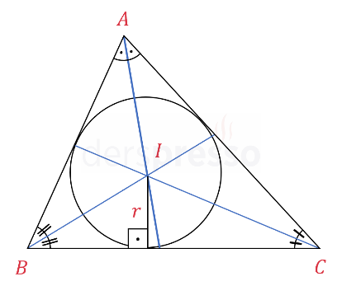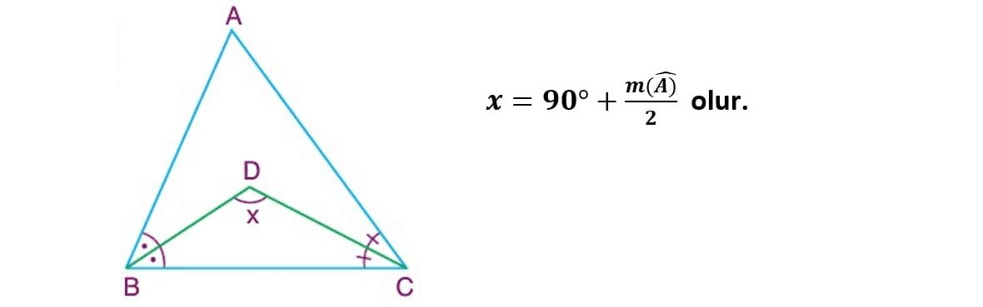

A

B C

1. **Dış Teğet Çemberin Merkezi:**
   1. İki dış açıortay ile bir iç açıortayın kesim noktasıdır.
   2. Üçgende her bir kenara dış teğet çember çizilebilir. Dolayısıyla üçgene ait üç tane dış teğet çember çizilebilir.
   3. İki dış açıortayın kesiştiği yerden geçecek şekilde iç açıortay çizilebilir.
   4. Bir iç açıortay ile bir dış açıortayın kesiştiği yerden diğer dış açıortay çizilebilir.
   5. Soru da verilirse; açıortay konusunda öğrenilecek formüller/bağıntılar ile çözüme ulaşılır.

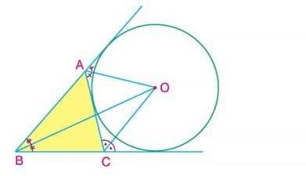 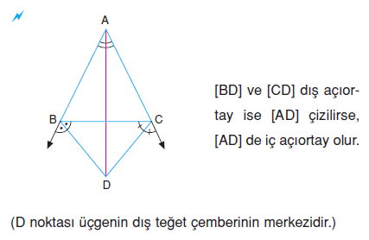 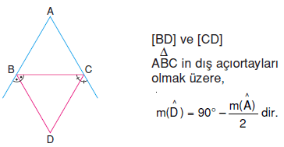

1. **Ağırlık Merkezi:**
   1. Kenarortayların kesim noktasıdır.
   2. Üçgende sadece bir tane ağırlık merkezi vardır.
   3. Herhangi iki kenarortay çizilmişse; üçüncü kenarortay, kesişim noktasından geçecek şekilde çizilir.
   4. Ağırlık merkezi kenarortayı ikiye bir oranında parçalara ayırır. Köşeye yakın olan parça daha büyüktür.

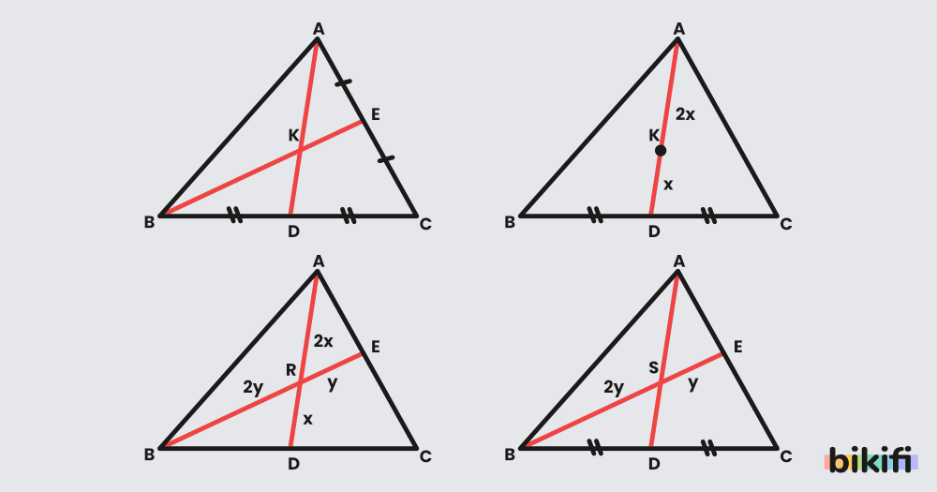

1. **Diklik Merkezi:**
   1. Yüksekliklerin kesim noktasıdır.
   2. Üçgende sadece bir tane diklik merkezi vardır.
   3. Herhangi iki yükseklik çizilmişse; üçüncü yükseklik, kesişim noktalarından geçecek şekilde çizilir.
   4. Diklik merkezi;
      1. Üçgenin içinde kalırsa; dar açılı üçgen denir.
      2. Üçgenin üzerinde/köşesinde kalırsa; dik üçgen denir.
      3. Üçgenin dışında kalırsa; geniş açılı üçgen denir.

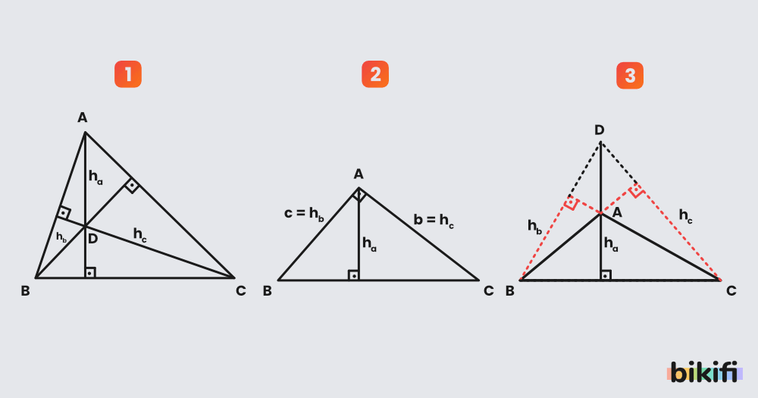

1. **Çevrel Çemberin Merkezi:**
   1. Kenar orta dikmelerin kesim noktasıdır.
   2. **Kenar orta dikme:** Bir kenara dik olan kenarı ortalayan doğrudur.
   3. Herhangi iki kenar orta dikme çizilmişse; üçüncü kenar orta dikme, kesişim noktalarından geçecek şekilde çizilir.
   4. Çevrel çemberin merkezi;
      1. Üçgenin içinde kalırsa; dar açılı üçgen denir.
      2. Üçgenin üzerinde/köşesinde kalırsa; dik üçgen denir.
      3. Üçgenin dışında kalırsa; geniş açılı üçgen denir.

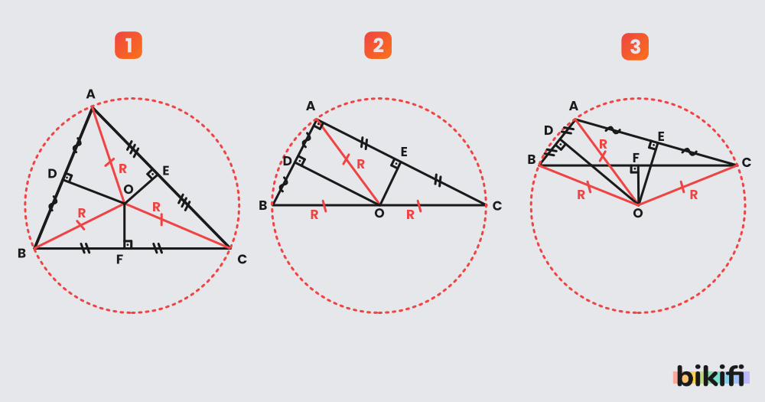

1. **Orta Taban:**
   1. Herhangi iki kenarın orta noktalarını birleştiren doğru parçasında denir.
   2. Diğer kenara/tabana paraleldir.
   3. Tabanın yarısı uzunluğundadır.
   4. Benzerlik kuralları geçerlidir.

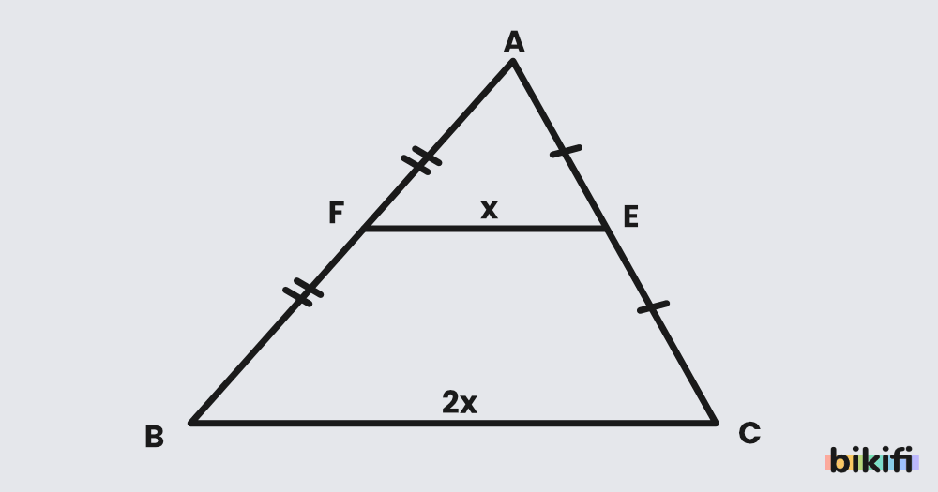

1. **Muhteşem Üçlü:**
   1. Dik üçgende geçerlidir.
   2. Dik üçgenin hipotenüsüne ait kenarortay çizilirse; kenarortayın uzunluğu hipotenüsün yarısı uzunluğundadır.
   3. Kenarortay hipotenüse dik olmayabilir. Olursa; yükseklik olur.

